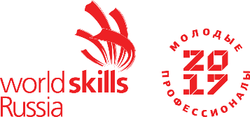
IX Региональный чемпионат «Молодые профессионалы» (WorldSkills Russia) Республики Мордовия

УТВЕРЖДАЮ:

Менеджер компетенции «Обслуживание тяжелой техники»

__________________________ Н.Н. Ларионов

План застройки конкурсной площадки по компетенции «Обслуживание тяжелой техники »
«С»
«А»
7
2
2
5 м
5 м

